git如何与原始仓库同步

为fork的库配置原始远程库

这些命令在linux下使用，同样在wondows下的git bash也适用。如果你已经配置过原始远程库的路径，可以跳过这一部分，执行获取原始仓库分支和对应的提交。

为了与原始仓库同步，首先需要在Git配置一个远程指向上层仓库upstream repository。

1. 打开终端

2. 首先在终端中配置原仓库的位置。进入项目目录，执行如下命令：查看你的远程仓库的路径：

$ git remote -v

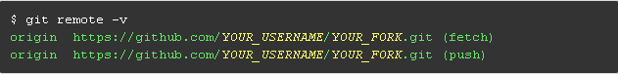

3. 配置原仓库的路径 ：

$

git remote add upstream https://github.com/ORIGINAL_OWNER/ORIGINAL_REPOSITORY.git

4. 再次查看远程目录的位置：

$ git remote -v

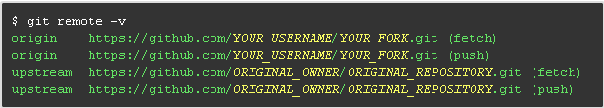

与远程原始库同步

1、打开终端.

2、改变当前工作目录到本地的仓库。

3、获取原始仓库分支和对应的提交，分支master的提交会保存到本地分支，upstream/master ：

$ git fetch upstream

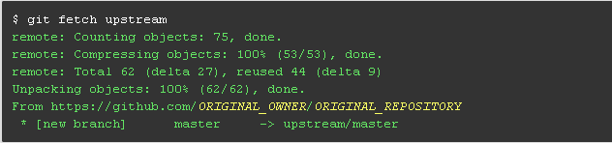

4、切换到你fork仓库本地的master分支：

$ git checkout master

https://img-blog.csdn.net/20160621184332284

5、把原始upstream/master的改变合并到你本地的master分支。这会使你fork的分支master 与上层仓库upstream repository同步，而不会丢失你本地所做的改变：

$ git merge upstream/master

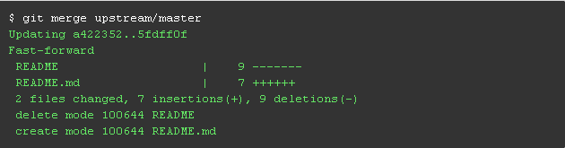

如果你的本地分支没有任何独特的改变，Git会执行一个“快速前进”：

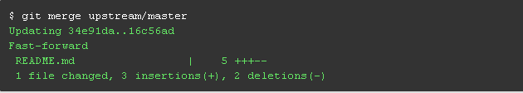

6、把自己账户下的远程仓库同步到自己的本地仓库，即推送自己的本地仓库到自己的远程仓库：

$ git push

到此，本地仓库和自己远程仓库都已同步到原始仓库，并且保留了你自己所做的修改。

参考资料

Configuring a remote for a fork

Syncing a fork

---------------------

作者：Brian2018

来源：CSDN

原文：https://blog.csdn.net/libing403/article/details/51729744

版权声明：本文为博主原创文章，转载请附上博文链接！